Opdracht 33045FA5
Een PHP-applicatie gekoppeld aan een database met rollen
U wordt gevraagd om een PHP-applicatie te ontwikkelen die gekoppeld is aan een database waarin gebruikers zijn opgeslagen die allemaal zijn gekoppeld aan een specifieke rol. De applicatie zal zorgen voor basic authenticatie, autorisatie, controles en maakt gebruik van sessies. De rol van admin toont de knoppen om een gebruiker te kunnen toevoegen op een pagina.
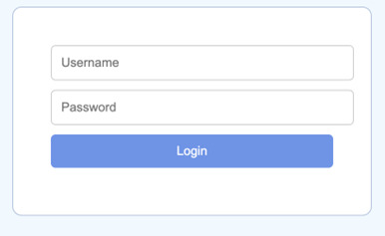
Inlogscherm. (Bron: OGN.)
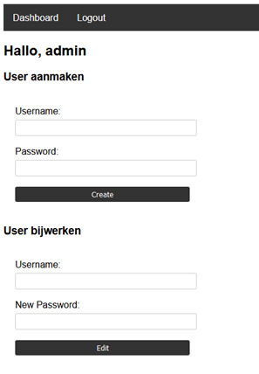
Dashboard voor de adminrol. (Bron: OGN.)
Eisen van programma
- De applicatie is gekoppeld aan de database.
- Tijdens het opstarten van de applicatie wordt er gecontroleerd of er een database bestaat met de bijbehorende tabellen. Zo niet, dan worden deze tabellen automatisch aangemaakt vanuit de code.
- Visueel onderscheid tussen de rollen.
- Twee rollen: admin en user.
Instructie maken van applicatie
- Maak een nieuwe database aan, geef deze de naam 'rolapplicatie'.
- Maak vervolgens met behulp van onderstaand SQL-script een tabel users in de database (wachtwoordencryptie is niet nodig):
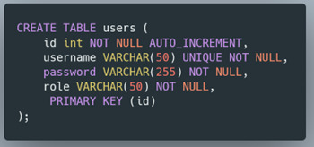
Voorbeeld van SQL-script voor een tabel users in de database. (Bron: OGN.)
- Voeg minimaal twee gebruikers toe aan de database. Geef deze de rollen admin en user. De rollen hebben de volgende kenmerken:
- Als user of admin is ingelogd, mag deze het eigen wachtwoord wijzigen.
- Als de user niet is ingelogd, mag deze een account aanmaken.
- De admin kan zien welke gebruikers er in de database staan opgeslagen.
- Maak een PHP-script om in te loggen; dit script zal de gebruikersnaam en het wachtwoord controleren met de gegevens in de database. Als de gegevens kloppen, zal het script een sessie starten en de rol en naam van de gebruiker in de sessie opslaan.
- Maak een PHP-script voor de homepagina; dit toont de rol van de gebruiker. Heet de gebruiker welkom met zijn of haar voornaam. Toon daarnaast knoppen Aanmaken en Bewerk waarmee in de toekomst gebruikers aangepast kunnen worden als deze persoon admin is.
Reflectieverslag
U maakt een beknopt verslag (maximaal 800 woorden) waarin u toelichting geeft op:
- de technische keuzes: hoe hebt u deze opdracht aangepakt
- de fouten in de code en wat u hebt gedaan om de fouten eruit te halen. Geef dit weer per versie.
Tips & trucs
- Door gebruik te maken van sessiebeheer in PHP kan worden bijgehouden welke gebruiker is ingelogd en welke rol hij of zij heeft. Dit kan gemakkelijk worden gecontroleerd voordat toegang wordt verleend tot de functies om een gebruiker te maken of aan te passen.
Op te leveren producten
Lever de volgende bestanden op:
- index.php
- login.php
- createTable.sql
- lijst van aangemaakte users en de admin met wachtwoorden
- reflectieverslag.
Feedbackaspecten
- Programma werkt en voldoet aan de eisen - output.
- Toepassing van PHP - login.php.
- Toepassing van MySQL - createTable.sql.
- Reflectieverslag.

